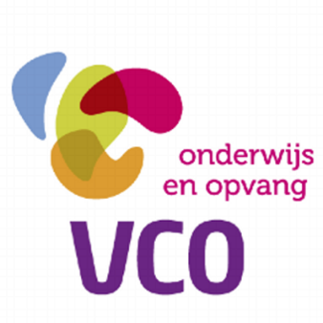

Vacature

Voor de Prins Mauritsschool zijn wij per 1 januari 2019 op zoek naar een:

Leerkracht voor groep 1/2
(0,8 fte)

Schoolomschrijving
De Prins Mauritsschool is onderdeel van het Kindcentrum de Kinderboulevard. Onze partner is Hebbes (kinderopvang). De komende jaren zullen we ons verder ontwikkelen tot een integrale organisatie voor kinderen van 0 tot 14 jaar. We investeren in een onderwijsmodel waarbij we, naast de basisvakken taal en rekenen, aandacht besteden aan vaardigheden die kinderen nodig zullen hebben in hun toekomstige samenleving en werkomgeving. Waar mogelijk werken we samen met andere lokale instanties om de onderwijsomgeving zo breed en rijk mogelijk te maken.

Wij zoeken een enthousiaste leerkracht die
- ervaring heeft met groep 1 & 2
- bij voorkeur ervaring heeft met groepsdoorbrekend werken
- sterk is in het bieden van structuur voor kinderen.
- sterk is in het opbouwen van een veilige leeromgeving en pedagogisch- didactische relatie met kinderen
- Bereid is om (extra) te investeren in een nieuwe schoolontwikkeling.
- bekend is met PBS
- ervaring met werken met kinderen met een taalachterstand

Wij bieden een
- uitdagende functie in een gedreven en leergierig team
- dynamische groep 1 en 2 die sinds dit schooljaar groepsdoorbrekend werken
- enthousiaste en leergierig groep kinderen

VCO Oost-Enschede
De Prins Mauritsschool is een van de scholen van stichting VCO Oost-Nederland. Dit is een organisatie voor onderwijs én opvang. Met 15 scholen voor christelijk basisonderwijs en kindcentra in Twente (Enschede, Haaksbergen, Losser) en de Achterhoek (Berkelland) werkt VCO aan kwaliteit van het onderwijs voor ruim 2.500 leerlingen vanuit 4 kernwaarden: identiteit, aandacht, innovatie en professionaliteit. Voor meer informatie over de stichting zie www.vco-oostnederland.nl.

Reageren?
Motivatie en CV tot uiterlijk 29 november 2018 a.s. naar Michiel Timpers (directeur) op e-mailadres m.timpers@vco-oostnederland.nl

Zowel interne als externe kandidaten zijn uitgenodigd om te solliciteren. Een eerste gespreksronde is gepland op 6 december 2018.

Acquisitie naar aanleiding van deze vacature wordt niet op prijs gesteld.

